
Association pour l’Accès Santé – Université Paris Cité Année Universitaire 2025-2026

SUJET
Examen Blanc n◦1 PASS

UE 5 : Histologie - Embryologie
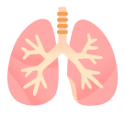
Durée de l’épreuve : 1h

A lire avant de commencer l’épreuve
Vérifiez que les informations saisies sur votre grille QCM sont correctes : nom, prénom et numéro étudiant.
Les correcteurs liquides ou en ruban de type Blanco, Tipp-Ex, et autres sont interdits car chaque question comporte une ligne de droit au remords.
Seule l’utilisation du stylo à bille noir est autorisée pour cocher les grilles.
Informations réglementaires
- Les questions sans réponse seront considérées comme nulles.
- Une grille QCM est à remplir pour l’ensemble de l’épreuve.
- Veiller à remplir complètement toute la surface des cases choisies.
- Ne pas gratter, ne pas raturer, ne pas mettre de croix ni aucun autre signe.
- Toute fraude ou tentative de fraude fera l’objet de poursuites disciplinaires (Décret n◦92-657 du 13 juillet 1992). Tout signe distinctif porté sur la grille QCM pouvant indiquer sa provenance constitue une fraude.
- Les calculatrices ne sont pas autorisées
- Aucun candidat n’est admis à quitter la salle d’examen avant la fin de l’épreuve.
Recommandations spécifiques à l’épreuve
Informations sur l’épreuve
Le sujet contient 19 pages numérotées de 1 à 19 et comporte 45 questions. Merci de vérifier au début de l’épreuve que le sujet est complet.

Concernant la préparation et la conservation des tissus en histologie, laquelle (les-quelles) des propositions suivantes est (sont) exacte(s) ?
- L’apposition correspond au dépôt d’une empreinte de cellules sur une lame de verre
- La fixation de l’échantillon peut se réaliser plusieurs heures après le prélèvement
- Le liquide de Bouin est constitué de formol, d’acide acétique, d’acide picrique et d’eau
- La congélation directe nécessite d’être réalisée à très basse température (inférieure à -150°C)
- La congélation indirecte, dans l’azote liquide, ne préserve pas l’ARN

Question 2
Concernant la préparation et la conservation des tissus en histologie, laquelle (les-quelles) des propositions suivantes est (sont) exacte(s) ?
- L’inclusion a pour but de durcir le prélèvement avant la fixation
- Le microtome permet de réaliser une coupe mince, d’environ 5µm, observable au microscope optique
- Les coupes effectuées à la suite d’une inclusion en cryoprotecteur nécessite un bain de toluène/xylène avant utilisation
- Lorsque l’on utilise un cryoprotecteur, les coupes doivent être réalisées entre -20 et -30°C
- Pour l’observation au microscope électronique, on réalise des coupes semi-fines (1 à 5 µm) ou ultrafines (10 à 50 nm) à l’aide d’un ultramicrotome

Question 3
Concernant les méthodes d’études en histologie humaine, laquelle (lesquelles) des propositions suivantes est (sont) exacte(s) ?
- Les colorants acides ont une forte affinité pour les structures acides qui sont dites acidophiles
- L’Hématéine est un colorant basique qui colore le noyau en rose
- Le trichrome de Masson colore les noyaux en violet (hématoxyline), le cytoplasme en rouge (fuchsine ponceau) et le collagène en vert (vert lumière)
- Le Noir Soudan permet la coloration des inclusions lipidiques sur tissus congelés
- La métachromasie repose sur une propriété moléculaire qui fait varier la couleur du colorant sur les structures histologiques

Concernant l’immunohistochimie, laquelle (lesquelles) des propositions suivantes est (sont) exacte(s) ?
- L’immunohistochimie permet de repérer des antigènes d’intérêts à l’aide d’anticorps spéci-fiques
- Les anticorps utilisés sont obtenus synthétiquement
- La PAP est une méthode d’immunohistochimie directe
- L’immunofluorescence permet d’étudier la colocalisation de deux protéines
- Les anticorps anti-cytokératines sont des marqueurs des cellules du tissu conjonctif

Question 5
Concernant les différents types de microscopes, laquelle (lesquelles) des proposi-tions suivantes est (sont) exacte(s) ?
- La microscopie optique à fluorescence permet d’observer des éléments naturellement fluo-rescents (rares) ou marqués avec un fluorochrome
- La microscopie à contraste de phase permet d’observer des éléments transparents
- La vidéomicroscopie permet une acquisition rapide (≈ 20 images/s) et en 2D sur échantillons vivants
- Le microscope optique à fond clair a un pouvoir de résolution de 0.2 µm
- Le grossissement total d’un microscope optique correspond à l’addition des grossissements de l’objectif et de l’oculaire

Question 6
Concernant la microscopie électronique, laquelle (lesquelles) des propositions sui-vantes est (sont) exacte(s) ?
- La longueur d’onde d’un électron est inférieure à celle d’un photon
- La microscopie électronique à transmission fournit des images de résolution d’environ 0,08nm
- En microscopie électronique à transmission, le faisceau d’électrons traverse l’échantillon
- La microscopie électronique à balayage fournit des images avec une très haute résolution (de l’ordre de quelques nanomètres)
- Contrairement à la microscopie électronique à balayage, la microscopie électronique à trans-mission permet l’observation de l’ultrastructure des cellules

Concernant l’organisation des épithéliums, laquelle (lesquelles) des propositions suivantes est (sont) exacte(s) ?
- Un épithélium est un tissu formé de cellules solidaires entre elles grâce à des jonctions cellulaires
- La lame basale est constituée de la membrane basale et de la lame réticulaire
- La lame basale est un mince feuillet de glycoprotéines sécrétées par les cellules du tissu conjonctif sous-jacent
- La lame réticulaire contient du collagène de type IV, tout comme la lame basale
- Le pôle basal des cellules épithéliales, au contact de la lumière, comporte des spécialisations telles que des microvillosités

Question 8
Concernant la classification des épithéliums, laquelle (lesquelles) des propositions suivantes est (sont) exacte(s) ?
- Les cellules des épithéliums cylindriques, ou prismatiques, sont plus larges que hautes
- Dans un épithélium pseudo-stratifié, la moitié des cellules est en contact direct
- Les épithéliums stratifiés sont souvent impliqués dans la protection
- Les épithéliums pseudo-stratifiés sont généralement spécialisés dans des fonctions de sécré-tion et d’absorption
- Dans un épithélium stratifié, le renouvellement se fait par division d’une cellule voisine sur chaque couche

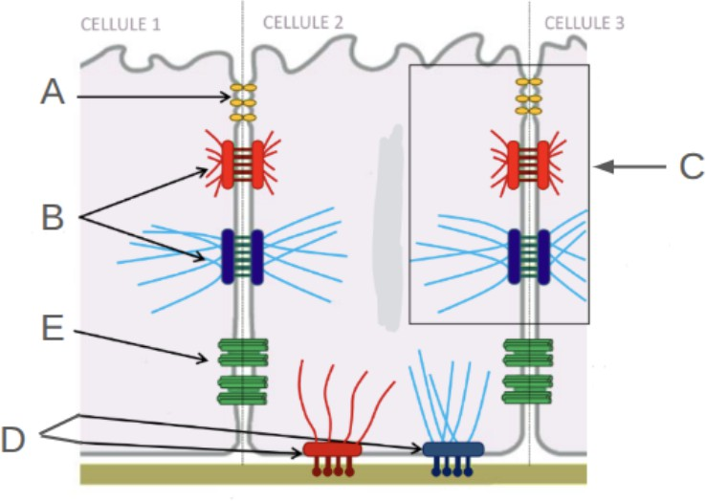

Concernant le schéma ci-dessus, laquelle (lesquelles) des propositions suivantes est (sont) exacte(s) ?
- Ces jonctions permettent de créer une barrière étanche empêchant les molécules de traverser au pôle apical
- Jonctions d’ancrage
- Ces jonctions sont retrouvées au pôle apical des épithéliums cubiques ou cylindriques
- Ces deux types de jonction contiennent des intégrines
- Ces jonctions sont formées par l’assemblage de 12 connexines (6 par cellule)

Question 10
Concernant les jonctions serrées, laquelle (lesquelles) des propositions suivantes est (sont) exacte(s) ?
- Les jonctions serrées relient les cytosquelettes des cellules épithéliales adjacentes et assurent l’adhérence aux tissus sous-jacents
- Les zonula occludens permettent la création de compartiments membranaires
- Le degré d’étanchéité de l’épithélium dépend du nombres de rangées de crêtes jonctionnelles
- Les protéines de la familles des Zona Occludens (ZO) sont transmembranaires
- La “fusion” des membranes est permise par l’enchevêtrement de protéines transmembra-naires

Concernant les jonctions d’ancrage, laquelle (lesquelles) des propositions suivantes est (sont) exacte(s) ?
- Les jonctions adhérentes relient les filaments d’actine de deux cellules épithéliales adjacentes
- Les desmosomes permettent de relier une cellule épithéliale à la matrice extracellulaire (MEC)
- Les desmoplakines sont les protéines d’ancrage des jonctions adhérentes et des desmosomes
- L’actine, la vinculine et la taline sont les protéines de liaison des contacts focaux
- Contrairement aux desmosomes, on retrouve BPAG1e dans les plaques intracytoplasmiques des hémidesmosomes

Question 12
Concernant les jonctions communicantes, laquelle (lesquelles) des propositions sui-vantes est (sont) exacte(s) ?
- Elles permettent une communication directe entre cellules, laissant passer des petites mo-lécules (< 15 kDa)
- Le contact entre deux connexons est possible grâce à l’amincissement (2 − 4 nm) de l’espace intercellulaire
- Les connexines sont des petites molécules à 6 passages transmembranaires
- Il existe plus de 20 de connexines différentes, exprimées de manière variable selon les tissus
- Les connexons sont hétérotypiques s’ils sont formés par 2 connexines différentes

Question 13
Concernant les spécialisations du tissu épithélial, laquelle (lesquelles) des proposi-tions suivantes est (sont) exacte(s) ?
- Les microvillosités et stéréocils sont les uniques spécialisations observées sur les cellules épithéliales visant à augmenter leur surface
- Les microvillosités sont des replis de la membrane digitiformes mobiles
- Les cellules rénales possèdent de nombreux replis basolatéraux
- Les plaques membranaires sont localisées sur la face basale des cellules urothéliales unique-ment
- Les bras de kinésine jouent le rôle de “moteur moléculaire” entraînant ainsi le mouvement des cils

Concernant les cellules des épithéliums glandulaires, laquelle (lesquelles) des pro-positions suivantes est (sont) exacte(s) ?
- Contrairement aux cellules sécrétant du mucus, les cellules sécrétant des protéines ont un REG très développé en basal
- On retrouve un nombre abondant de mitochondries dans les cellules sécrétant des électro-lytes
- Les cellules sécrétant des électrolytes sont liées par des jonctions serrées qui permettent la diffusion rétrograde des ions
- Les glandes muqueuses ont un noyau allongé et aplati avec les organites et ont beaucoup de vésicules de mucigène
- Les stéroïdes sont sécrétés par des cellules avec un REG très développé

Question 15
Concernant les différents types de glandes, laquelle (lesquelles) des propositions suivantes est (sont) exacte(s) ?
- Dans le cas des glandes endocrines, les sécrétions sont déversées directement dans la circu-lation sanguine
- Les glandes séreuses présentent un noyau arrondi et parabasal
- Les cellules sécrétant des protéines possèdent un réticulum endoplasmique rugueux en po-sition apicale et des granules de sécrétion basaux
- Les glandes muqueuses sont composées de cellules de grande taille et limitent une lumière bien visible
- Les glandes muqueuses produisent des sécrétions visqueuses

Question 16
Concernant les épithéliums glandulaires, laquelle (lesquelles) des propositions sui-vantes est (sont) exacte(s) ?
- Les glandes sont un type de tissu épithélial spécialisé
- L’épithélium glandulaire naît par bourgeonnement du tissu conjonctif puis invagination
- Seules les glandes endocrines se trouvent à proximité de vaisseaux sanguins
- Une glande mixte est une glande présentant un acini muqueux et une alvéole muqueuse
- On classe les glandes endocrines selon 5 critères, dont la nature du produit de sécrétion, la localisation ou encore la modalité de sécrétion

Concernant les différents modes d’extrusion, laquelle (lesquelles) des propositions suivantes est (sont) exacte(s) ?
- Le mode d’extrusion mérocrine est le plus fréquent
- Une glande mérocrine libère le produit de sécrétion dans la lumière via des mérosomes
- Le mode d’extrusion holocrine provoque la mort cellulaire
- Les glandes sudoripares peuvent être des glandes apocrines
- Les glandes apocrines et mérocrines libèrent le produit de sécrétion via le pôle apical des cellules

Question 18
Concernant la morphologie et la localisation des glandes, laquelle (lesquelles) des propositions suivantes est (sont) exacte(s) ?
- Le canal excréteur peut être absent
- Les glandes exocrines peuvent être situées dans le tissu conjonctif sus-jacent, on parle d’exo-crinie extra-épithéliale
- Une glande est dite composée lorsque son canal excréteur est ramifié
- L’adénomère, portion non-sécrétoire, a une morphologie et une organisation variable
- Une glande composée est dite unilobulée quand elle se termine par un canal excréteur unique.

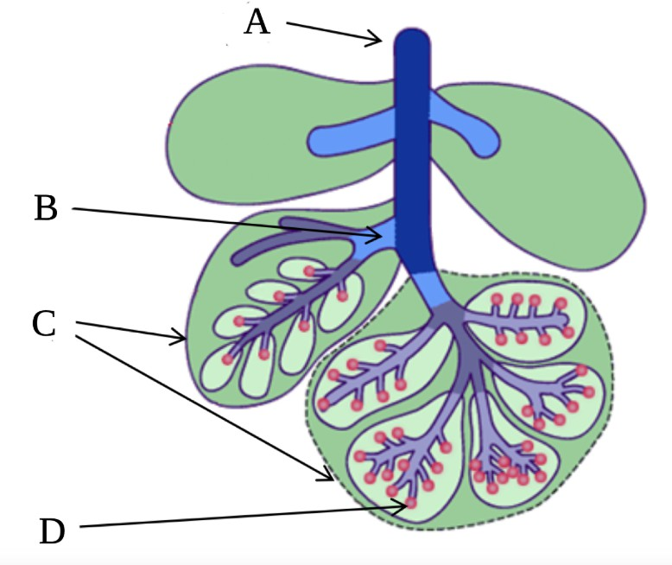

Concernant la morphologie des glandes exocrines composées, laquelle (lesquelles) des propositions suivantes est (sont) exacte(s) ?
- Canal excréteur
- Canal collecteur
- Lobules séparés par du tissu épithélial
- Adénomère
- Ce schéma représente une glande composée unilobulée

Question 20
Concernant le tissu conjonctif, laquelle (lesquelles) des propositions suivantes est (sont) exacte(s) ?
- Le tissu conjonctif est le deuxième tissu le plus abondant après le tissu musculaire
- Le tissu conjonctif est rarement vascularisé
- Les tissus conjonctifs dérivent du mésoblaste extra-embryonnaire
- La substance fondamentale est le constituant principal du tissu conjonctif
- La substance fondamentale est une substance amorphe

Question 21
Concernant les fibres de collagène, laquelle (lesquelles) des propositions suivantes est (sont) exacte(s) ?
- Le collagène de type II est le plus abondant
- Le collagène de type II est présent dans le cartilage hyalin
- Les fibres de collagène confèrent au tissu conjonctif sa résistance à l’étirement
- Les fibres de collagène sont délimitées par la gaine de Henlé
- Chaque fibre de collagène est formée de 3 chaînes α

Concernant la matrice extracellulaire, laquelle (lesquelles) des propositions sui-vantes est (sont) exacte(s) ?
- La matrice extracellulaire est composée entre autre, de fibres de collagène, de fibres élas-tiques et de fibres d’actine
- La MEC est ce qui confère à un tissu conjonctif ses spécificités : rigidité, solidité, élasticité
- Les anomalies de la MEC sont rarement à l’origine de maladies du tissu conjonctif
- La MEC est synthétisée et détruites par les cellules du tissu épithélial
- La substance fondamentale est composée d’eau et de protéines libres, mais pas de fibres

Question 23
Concernant la collagénèse, laquelle (lesquelles) des propositions suivantes est (sont) exacte(s) ?
- Le procollagène est synthétisé par les fibroblastes dans l’appareil de Golgi
- Le tropocollagène est obtenu après clivage des extrémités des chaînes α du procollagène par les procollagènes peptidases
- La collagénèse est un processus variable suivant la localisation, elle est rapide dans les os mais lente dans le derme de la peau
- Les tropocollagènes mesurent 300 nm de long et présentent un chevauchement de 64 nm
- La collagénèse comporte 2 phases, une phase intra-cellulaire et une phase extra-cellulaire (synthèse du procollagène)

Question 24
Concernant les fibres des tissus conjonctifs, laquelle (lesquelles) des propositions suivantes est (sont) exacte(s) ?
- Les fibres de réticuline sont des fibrilles formées de collagène III
- Les constituants des fibres élastiques sont synthétisés par les fibroblastes
- Les fibres de réticuline sont retrouvées dans les ganglions lymphatiques
- Les fibres de réticuline sont visualisables avec de l’orcéine
- Les fibres élastiques sont retrouvées dans les cordes vocales, la vésicule biliaire et les poumons

Concernant les glycosaminoglycanes et les protéoglycanes, laquelle (lesquelles) des propositions suivantes est (sont) exacte(s) ?
- Les glycosaminoglycanes sulfatés et non-sulfatés sont tous chargés négativement
- Les glycosaminoglycanes sont de longues chaînes d’unités disaccharidiques répétées 70 à 200 fois
- L’acide hyaluronique est un glycosaminoglycane sur lequel se fixe des protéoglycanes
- La plupart des glycosaminoglycanes sulfatés se fixent à une protéine centrale par l’intermé-diaire de liaisons covalentes
- La chondroïtine sulfate et le dermatane sulfate forment un groupe parmi les glycosamino-glycanes sulfatés

Question 26
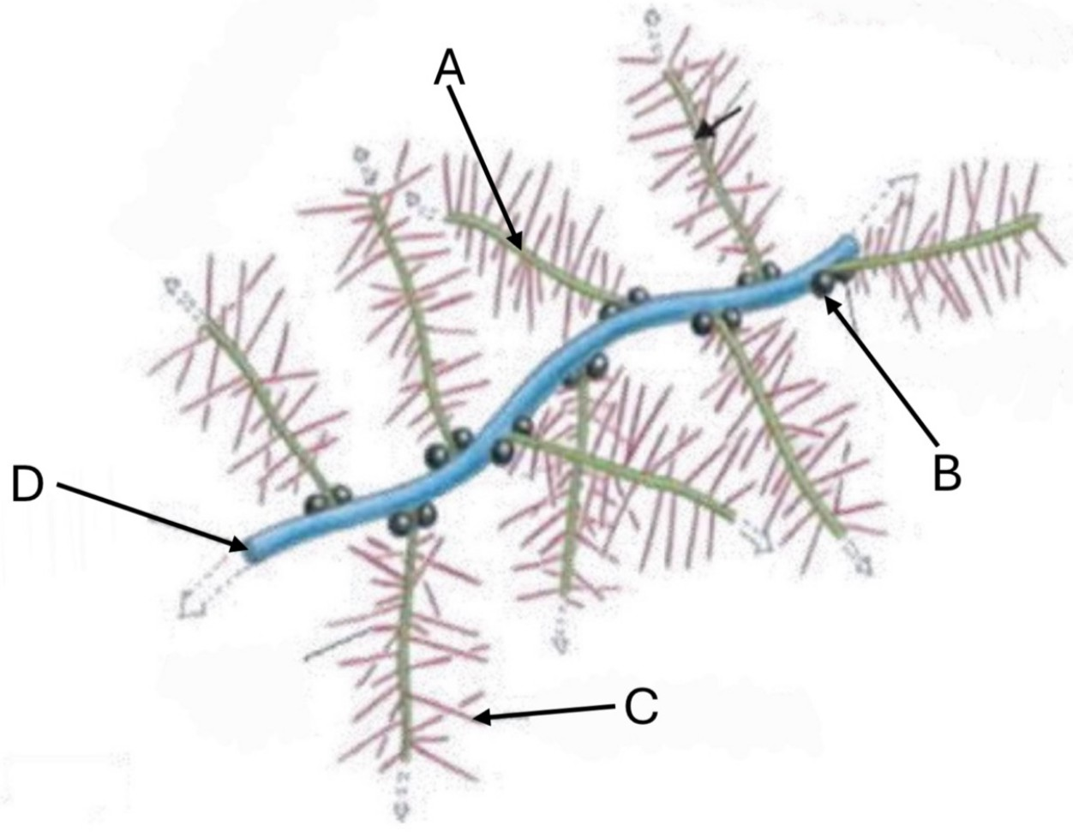

Concernant le schéma ci-dessous, laquelle (lesquelles) des propositions suivantes est (sont) exacte(s) ?
- Les lettres A et C représentent un protéoglycane
- Cet agrégat peut peser plus d’1 milliard de Dalton
- La lettre B désigne des protéines permettant aux protéoglycanes de se fixer sur la molécule centrale
- La lettre D désigne un très gros glycosaminoglycane sulfaté
- La lettre D désigne un élément constituant un obstacle à la diffusion des bactéries, mais pas des métabolites et protéines solubles

Concernant les glycoprotéines des tissus conjonctifs, laquelle (lesquelles) des pro-positions suivantes est (sont) exacte(s) ?
- La fibronectine est un dimère de 2 chaînes identiques reliées par des ponts disulfures
- Il n’existe que 2 types de glycoprotéines dans les tissus conjonctifs : la laminine et la fibro-nectine
- La laminine est une très grosse glycoprotéine d’environ 440 kDa en forme de croix symétrique formées de l’assemblage de 3 chaînes protéiques
- La laminine a un rôle dans l’adhésion des cellules à la membrane basale et dans la signali-sation cellulaire
- La fibronectine a un rôle clé dans l’adhésion cellulaire mais est impliquée dans d’autres processus comme l’hématose et la phagocytose

Question 28
Concernant les fibroblastes, laquelle (lesquelles) des propositions suivantes est (sont) exacte(s) ?
- En condition pathologique, les fibroblastes ont un rôle important dans la cicatrisation
- Les fibroblastes sont présents dans tous les tissus conjonctifs et sont responsables de la synthèse des composants de la matrice extracellulaire
- Les fibroblastes sont les cellules centrales dans la phase de remodelage (phase 2) de la cicatrisation
- Les fibroblastes possèdent un noyau allongé et dense avec 1 ou 2 nucléole et quelques amas de chromatine
- Les myofibroblastes sont obtenus après la différenciation des fibroblastes lors de la cicatri-sation

Question 29
Concernant les adipocytes, laquelle (lesquelles) des propositions suivantes est (sont) exacte(s) ?
- Les adipocytes uniloculaires et multiloculaires sont tous les deux impliqués dans le stockage des triglycérides
- Les adipocytes de la graisse brune ont un cytoplasme abondant, basophile du fait de ses nombreuses mitochondries
- Les adipocytes uniloculaires dérivent d’une cellule souche mésenchymateuse, le lipoblaste, qui se charge peu à peu en gouttelettes lipidiques
- Les adipocytes uniloculaires participent, entre autres, à la réponse immunitaire : ils ont une action anti-inflammatoire par sécrétion de TNF-α
- Les adipocytes de la graisse blanche peuvent sécréter de la leptine qui agit au niveau de l’hypothalamus pour induire la satiété

Concernant les macrophages, laquelle (lesquelles) des propositions suivantes est (sont) exacte(s) ?
- Ce sont des histiocytes lorsque la phagocytose a été réalisée
- Les macrophages sont impliqués dans l’immunité adaptative
- La phagocytose des macrophages peut être réalisée avec ou sans opsonisation
- Leur noyau est généralement excentré, de morphologie réniforme ou encochée
- Ils présentent à leur surface des intégrines qui participent à leur mobilité et à la phagocytose

Question 31
Concernant les types de tissus conjonctifs, laquelle (lesquelles) des propositions suivantes est (sont) exacte(s) ?
- Les trois types de tissus conjonctifs denses sont mucoïdes, aréolaires et réticulés
- Le tissu conjonctif lâche a beaucoup de substance fondamentale et peu de fibres
- Le tissu conjonctif dense est très riche en cellules
- Le tissu conjonctif dense non orienté présente une forte résistance aux forces de traction
- Le tissu conjonctif élastique est un tissu conjonctif lâche

Question 32
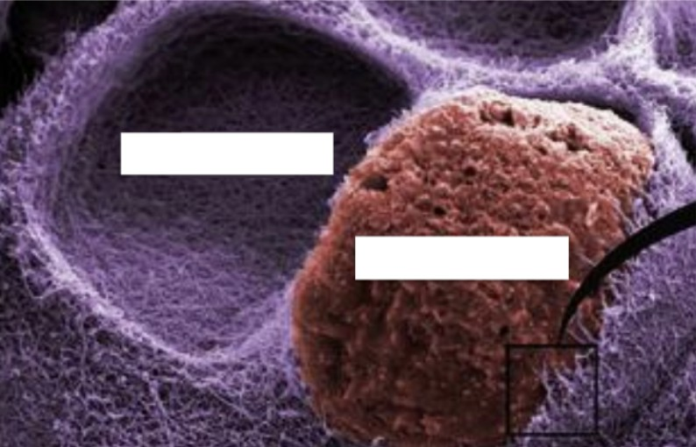

Concernant le tissu cartilagineux, laquelle (lesquelles) des propositions suivantes est (sont) exacte(s) ?
- Le cartilage élastique est présent au niveau des oreilles, du pharynx et de l’épiglotte
- Aucun type de tissu cartilagineux n’est vascularisé
- L’image a été obtenue au Microscope Électronique en Transmission (MET)
- Le cartilage, omniprésent dans le corps humain, est principalement formé durant la vie embryonnaire
- Au sein du chondrocyte, il y a une inclusion lipidique et le noyau du chondroplaste

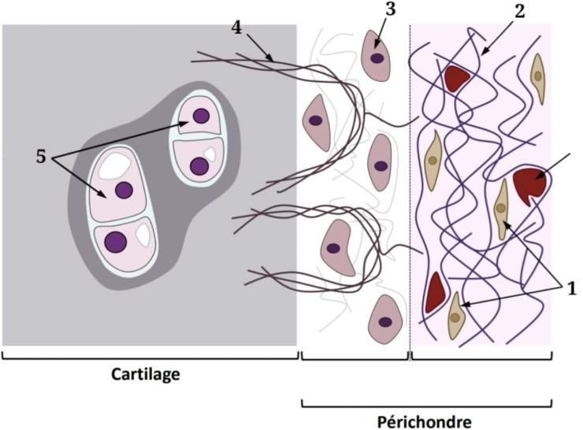

Concernant le schéma ci-dessus, laquelle (lesquelles) des propositions suivantes est (sont) exacte(s) ?
- Les cellules désignées par le chiffre 1 sont des chondroblastes
- Les fibres de Sharpey sont désignées par le chiffre 2
- La cellule désignée par le chiffre 3 est mature
- La structure désignée par le chiffre 4 sert à l’amarrage du périchondre au cartilage
- Les cellules désignées par le chiffre 5 sont des chondrocytes

Question 34
Concernant les cellules du cartilage, laquelle (lesquelles) des propositions suivantes est (sont) exacte(s) ?
- Le tissu cartilagineux est constitué d’un seul type cellulaire
- Les chondroplastes, cellules jeunes, ont une forte activité pour la synthèse de la matrice extracellulaire (MEC)
- Les chondrocytes ont un petit noyau, central et encoché avec 1 ou 2 nucléoles
- Le cytoplasme des chondrocytes est basophile avec du glycogène et des inclusions lipidiques
- Les chondroblastes sont localisés dans le périchondre

Concernant la croissance d’un cartilage, laquelle (lesquelles) des propositions sui-vantes est (sont) exacte(s) ?
- Durant la croissance appositionnelle, les nouveaux chondrocytes sont apportés par le péri-chondre
- Durant la croissance appositionnelle, les fibroblastes au contact de la couche chondrogénique, se différencient en chondroplastes par métaplasie
- Durant la croissance interstitielle, les groupes isogéniques axiaux permettent une croissance en épaisseur du cartilage
- Durant la croissance interstitielle, les groupes isogéniques coronaux permettent une crois-sance en longueur du cartilage
- La croissance interstitielle se déroule à l’intérieur du cartilage

Question 36
Concernant la matrice extra-cellulaire cartilagineuse, laquelle (lesquelles) des pro-positions suivantes est (sont) exacte(s) ?
- La substance fondamentale du cartilage est pauvre en glycosaminoglycanes
- Le principal protéoglycane trouvé dans la substance fondamentale cartilagineuse est l’ag-grécane (90%)
- La chondronectine et l’anchorine sont des protéines spécifiques de la matrice extracellulaire cartilagineuse
- Dans la matrice extracellulaire cartilagineuse, on retrouve principalement des fibres de col-lagène de types 3 (90%)
- La métalloprotéinase intervient dans la dégradation de la matrice extracellulaire

Question 37
Concernant la matrice extracellulaire cartilagineuse, laquelle (lesquelles) des pro-positions suivantes est (sont) exacte(s) ?
- La matrice extracellulaire territoriale est riche en glycosaminoglycanes et en fibres
- La matrice extracellulaire interterritoriale est peu basophile
- La matrice extracellulaire interterritoriale a un rôle de protection des chondrocytes
- Le chondrone, délimité par des fibres de collagènes, est constitué du chondrocyte et de la matrice extracellulaire territoriale
- Le chondrone protège le chondrocyte face aux forces de pression subies par le cartilage

Concernant les différents types de cartilage, laquelle (lesquelles) des propositions suivantes est (sont) exacte(s) ?
- La résistance à la compression du cartilage articulaire est permise par des mouvements d’eau
- Le cartilage hyalin est toujours recouvert de périchondre
- Le cartilage de conjugaison permet la croissance de tous les os chez l’enfant
- Les cellules et les fibres du cartilage élastique lui confèrent son élasticité
- La structure du cartilage fibreux est entre le cartilage et le tissu conjonctif dense orienté

Question 39
Concernant les tissus cartilagineux, laquelle (lesquelles) des propositions suivantes est (sont) exacte(s) ?
- Le cartilage articulaire fait partie du cartilage élastique
- Le cartilage hyalin est très riche en fibres de collagène de type I
- Dans le cartilage articulaire, les chondrocytes augmentent fortement leur volume au contact de la zone d’ossification
- Les tissus conjonctifs élastiques et fibreux ont moins de substance fondamentale que le tissu conjonctif hyalin
- Les disques intervertébraux font parties du cartilage fibreux et possèdent une substance gélatineuse en périphérie

Question 40
Concernant les globules rouges, laquelle (lesquelles) des propositions suivantes est (sont) exacte(s) ?
- Les globules rouges circulent dans la moelle hématopoïétique
- La différenciation des érythrocytes se fait en 3 phases
- Les globules rouges ont un diamètre de 7,5 nm
- L’hémoglobine adulte est à 98% de type HbA1 (α262) et 2% de type HbA2 (α2β2)
- La globine est la partie protéique tandis que l’hème est la partie non protéique

Question 41
Concernant l’hémoglobine, laquelle (lesquelles) des propositions suivantes est (sont) exacte(s) ?

- L’hémoglobine représente 1
3
du poids d’un globule rouge

- L’hémoglobine est une hétéroprotéine constituée de 4 chaînes de globine (formant un ho-motétramère) et 4 molécules d’hème
- L’hémoglobine de la période foetale est majoritairement de type HbF (α2 ϵ2)
- L’hème contient un atome de fer ferrique Fe2+ capable de fixer les gaz du sang dont l’oxygène
- Une molécule d’hème peut fixer quatre oxygènes

Concernant les monocytes, laquelle (lesquelles) des propositions suivantes est (sont) exacte(s) ?
- Les monocytes et les granulocytes éosinophiles ont un précurseur commun
- Les monocytes ont un noyau central en fer à cheval
- Les cellules dendritiques sont une forme différenciée des monocytes une fois que ceux-ci passent dans les tissus
- La membrane plasmique des monocytes est lisse contrairement à celle des macrophages
- Le sang peut abriter les monocytes jusqu’à 1 semaine

Question 43

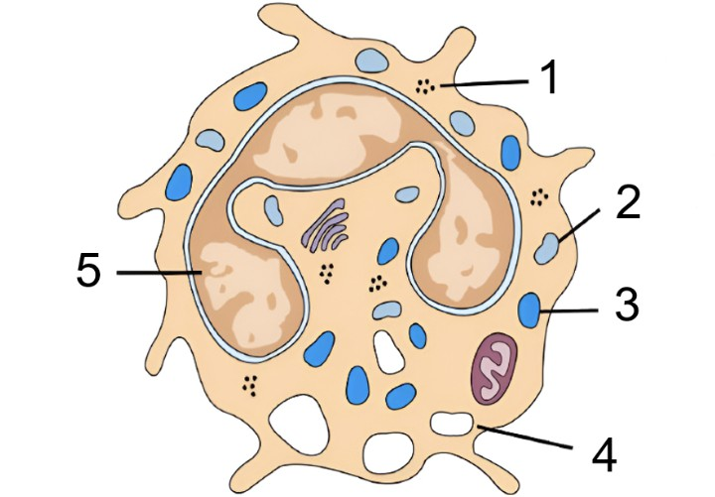

Concernant le schéma de granulocyte ci-dessous, laquelle (lesquelles) des proposi-tions suivantes est (sont) exacte(s) ?
- La légende 1 correspond à une granulation primaire
- La légende 4 correspond à un phagosome
- La légende 5 correspond à un noyau bilobé
- Le leucocyte représenté par ce schéma est un granulocyte basophile
- Ce leucocyte agit principalement par dégranulation

Concernant les granulations, laquelle (lesquelles) des propositions suivantes est (sont) exacte(s) ?
- Les granulations secondaires des neutrophiles sont de petite taille, denses aux électrons et riches en myéloperoxydase
- Les granulations non spécifiques sont azurophiles en microscopie optique
- Les granulations spécifiques des éosinophiles contiennent de l’héparine et de l’histamine
- Les granulations primaires sont riches en hydrolases et en oxydases
- Les granulations spécifiques des basophiles sont grosses, violettes et métachromatiques en microscopie optique

Question 45
Concernant les lymphocytes, laquelle (lesquelles) des propositions suivantes est (sont) exacte(s) ?
- Les lymphocytes ont toujours à leur surface un récepteur à l’antigène
- Les lymphocytes T4 (cytotoxique) ont pour origine le thymus
- Les lymphocytes se caractérisent par l’absence de nucléole
- Le TCR et son co-récepteur CD4 reconnaissent un antigène présenté par une molécule du CMH de classe II
- La cytotoxicité des lymphocytes NK passe par la libération de perforines

Cet examen blanc a été réalisé par :

Rédacteurs :
Chadi DARDOULLIER (DFGSM2), Nell REVEL (DFGSM2), Jana CHIKHAOUI (L.AS 2
SIAS), Lilou BIGNAMI (DFGSMa2), Mayena LAHBIB (L.AS 2 MedPhy), Alyssa BARTHOUX (DFGSM3), Maïtine DIEDHIOU (DFGSM2), Ophélie SULTAN (DFGSM2),
Semih YAZICI (DFGSM2, RM EB Chimie PASS 25-26), Cléophée MARI (DFGSM2), Imène Amira KHORSI (DFGSM2), Thomas MATHORÉ (KP2), Nina BENJAMEN BOURGOGNE (DFGSM2), Grégoire CHAROLLAIS (DFGSM2), Mihran FARRUGIA (DFGSO2), Channdara KIM (DFGSP2), Maxime ZHANG (L.AS 2 SIAS), Mai-Lan TANDAVARAYEN
(L1 Sciences Biomédicales), Ava SILVAGNI (DFGSM2), Gabriel KALDAS (KP3, MA 24-25, RM Anatomie PASS 24-25), Salma DRIS (DFASM1, Césure BiP PPH, RM
Histologie-Embryologie 23-24), Ayoub ERRAGHIBI (DFGSO2), Benjamin PLASSART (DFGSM2, RM EB SHS PASS 25-26), Tamina MOUHAMED (DFGSM3, VP Tuto PASS 24-25)

Relecteurs :
Gabriel KALDAS (KP3, MA 24-25, RM Anatomie PASS 24-25), Maëlys TURPIN (DFGSM2,
RM Santé Publique PASS 25-26), Salma DRIS (DFASM1, Césure BiP PPH, RM Histologie-Embryologie 23-24), Grégoire CHAROLLAIS (DFGSM2), Mihran FARRUGIA (DFGSO2), Shirine MOKRANI (DFGSM3, RM EB Biophysique PASS 24-25), Clarysse GRABETTE (DFGSM2, RM ICM L.AS 25-26), Semih YAZICI (DFGSM2, RM EB Chimie PASS 25-26), Imène Amira KHORSI (DFGSM2), Ophélie SULTAN (DFGSM2), Nell REVEL (DFGSM2), Mariama KASSAMA (DFGSMa3, MA 24-25), Cléophée MARI (DFGSM2), Dina TURKI (L1 Chimie), Nina BENJAMEN BOURGOGNE (DFGSM2), Benjamin PLASSART
(DFGSM2, RM EB SHS PASS 25-26), Ava SILVAGNI (DFGSM2), Lilou BIGNAMI (DFGSMa2), Ihssene SLIMANI (L.AS 3 SIAS), Iliane BANZEKE-MALIK (DFGSM3, VP Tuto L.AS 24-25)
Un grand merci aux VP Tuto PASS :
Lùca BLONDEL-JORAND (DFGSM2) et Souad BENABDI (DFGSM2)

Et enfin un immense merci aux tuteurs et tutrices de la team EpitHElite (aka la tcHEAm)
Ce support est proposé en collaboration avec l’équipe pédagogique de l’université Certains schémas de ce support sont issus des diapositives des enseignants d’Université Paris
Cité

Sous la coordination de Diana LIN (DFGSP2, RM Histologie-Embryologie 25-26)
Prenez votre grille en photo avant de la rendre.
Vos note et classement sont disponibles sur le site a2sup.fr. Si vous constatez une erreur, envoyez la photo de votre grille sur l’adresse grilles@a2sup.fr
L’A2SUP répond à vos questions sur le serveur discord
https://discord.gg/mTFrNmk799

Les règles du serveur

Question de cours : Titre du cours Photo/Diapo/Figure/Paragraphe Question
Utilise la loupe (en haut à droite)
Questions exos/annales : Qxx (ex : Q03 et non Q3) Énoncé
Questions

L’A2SUP est connectée ! Pour ne rater aucune info :



A2SUP @A2SUP @A2SUP

